LAPORAN KEGIATAN HARIAN
SOFTWARE ARCHITECTURE & QUALITY LABORATORY
INSTITUT TEKNOLOGI PLN

Hari/Tanggal : Sabtu, 04 Juli 2026
Tahun Periode/Semester : Ganjil, 2026/2027

Jam Perkuliahan :
No | Mata Kuliah | Kelas | Dosen | Materi | Deskripsi Kegiatan | Asisten | Keterangan
1 | Algoritma & Struktur Data (SI) | B | Dody, S.Kom., M.Kom | Presentasi Project | Mahasiswa melakukan presentasi sesuai jadwal kelompok | Tria, Bulan, Megan, Arif | pengganti, Dosen Hadir
2 | Algoritma & Struktur Data (SI) | C | Dody, S.Kom., M.Kom | Presentasi Project | Mahasiswa melakukan presentasi sesuai jadwal kelompok | Gangsar, Khasyi, Rafi, Adhi | pengganti, Dosen Hadir

Lampiran :
1. Algoritma & Struktur Data (SI) B (13.00 - 15.30)
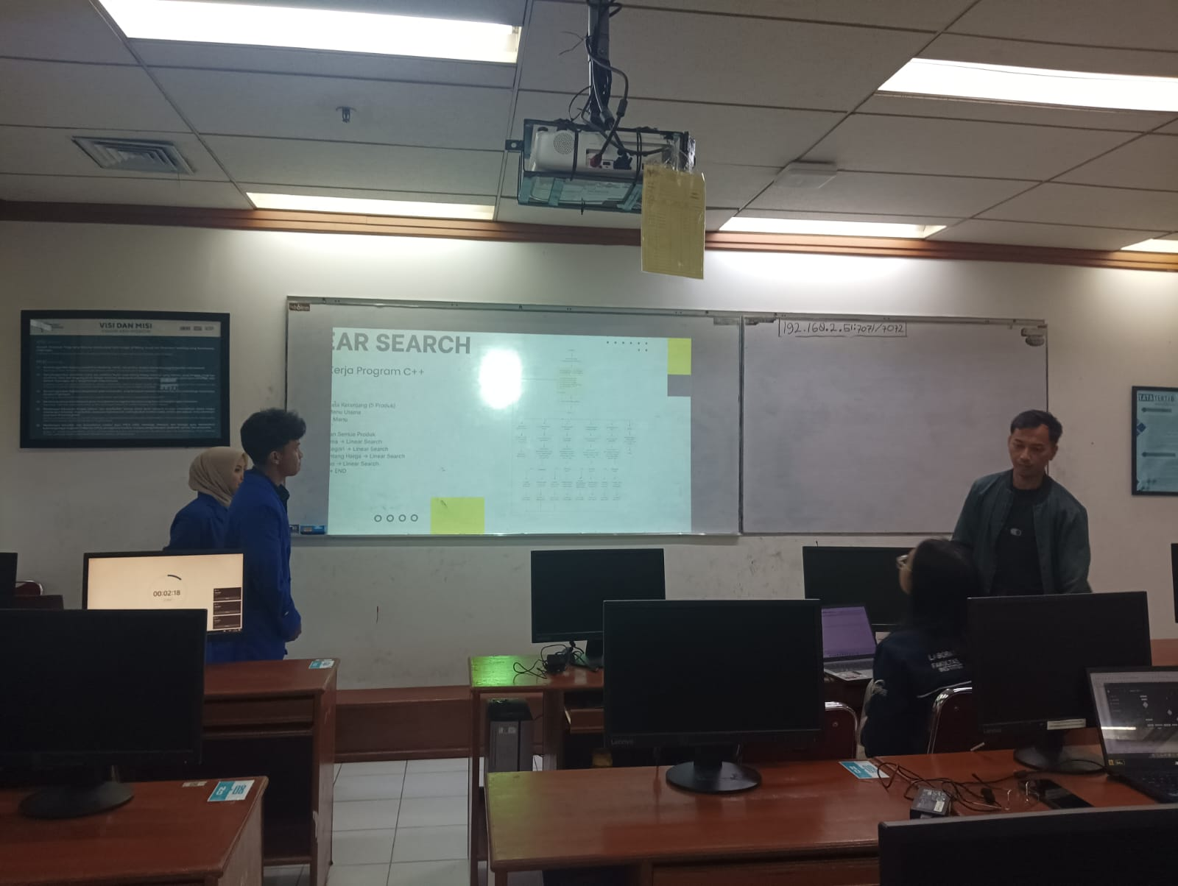
2. Algoritma & Struktur Data (SI) C (07.20 - 09.50)
